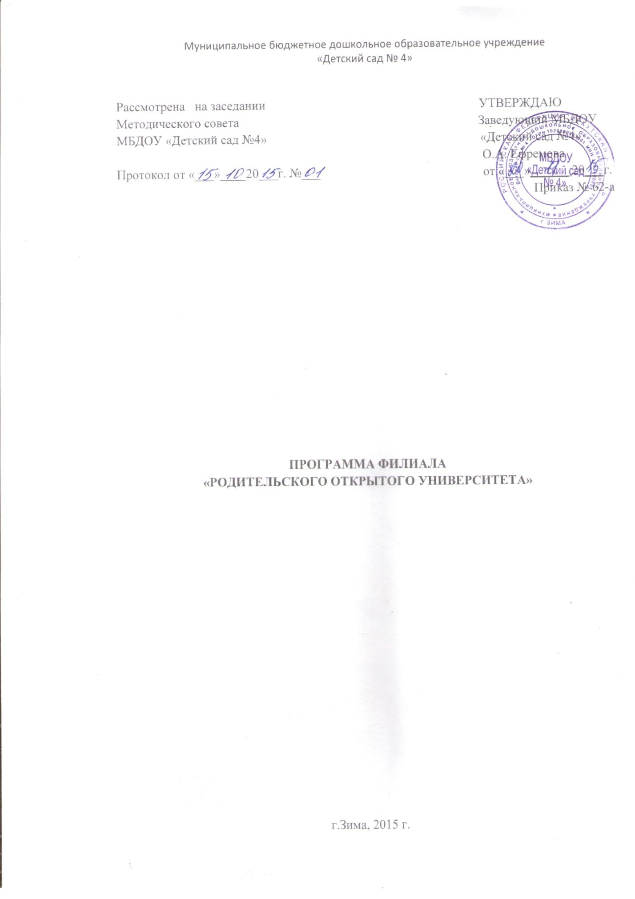

ПОЯСНИТЕЛЬНАЯ ЗАПИСКА
«Мы все родом из детства», «И хорошее, и плохое человек получает в семье». Эти выражения знакомы каждому. Именно семья была, есть и, по-видимому, всегда будет важнейшей средой формирования личности и главнейшим институтом воспитания. Система семейного воспитания в последнее время претерпевают значительные изменения. Известно, что состояние современной семьи обусловлено рядом негативных факторов, произошло разрушение статуса семьи, как воспитательного института, даже во внешне вполне благополучных семьях отсутствует взаимопонимание между супругами, детьми и родителями. Изменилось и качество самой семьи, прервалась преемственность педагогической традиции. Родители нередко проявляют неграмотность в вопросах развития и воспитания. Причинами семейных проблем становятся не только социальные трудности, но и неблагоприятный психологический климат, неумение строить внутрисемейные отношения, нанося значительный вред духовному и психологическому развитию становления личности ребенка.
Нарушены нравственные представления о браке и семье, утрачены традиционные восприятия родительства и детства. Следствием кризисного состояния семьи также является проблема здоровья детей, в последнее время обозначенная как главная проблема национальной безопасности России.
Динамичная и порой непредсказуемая социально-политическая обстановка в стране значительно усложнила воспитательный процесс, когда подрастающее поколение, вобрав в себя все недостатки общества в его переломный период, становится все более непредсказуемым. Аудио-, видеопродукция, компьютерные игры, эскалация насилия и жестокости из воспитательного процесса, заменяя детям родительское общение, окончательно подрывая авторитет семьи, школы, образовательных учреждений. Необходимость создания и реализации программы «Родительский университет” была обусловлена этими факторами. Невозможно промедление в решении данных проблем. Выход из этого положения возможен в выработке механизмов эффективного взаимодействия системы образовательных учреждений и семьи, в перестройке взглядов на роль семьи, возрождению семьи как главного воспитательного института.
Направленность программы РОУ – социально-психолого-педагогическая. Программа рассчитана на родителей детей 3 – 7 лет, т.к. дошкольный возраст – период активного становления личности и социализации ребенка. Влияние семьи в этот период безгранично. От того, каков психологический климат в семье, какие сложились отношения, традиции, обычаи, во многом зависит, каким будет ребенок в будущем. Вместе с тем не существует социальных институтов, готовящих человека к эффективной реализации родительских функций. Детский сад становится первым социальным институтом воспитания не только ребенка, но и родителей. В школу родители приходят с уже сформировавшейся родительской позицией и определенным отношением к ребенку, повлиять на которое довольно сложно.
Цель Программы: повышение педагогической культуры и компетентности родителей в вопросах воспитания и развития детей, создание системы непрерывного воспитания.
Реализация Программы предполагает решение следующих задач:
- формирование в семьях позитивного отношения к активной общественной и социальной деятельности детей;

- всестороннее психолого-педагогическое просвещение родителей;
3) оказание психологической помощи в осознании собственных, семейных и социально-средовых ресурсов, способствующих преодолению внутрисемейных проблем и проблем взаимоотношения с ребенком (подростком);
4) содействовать возрождению традиционных устоев и уклада семьи, гармонизации супружеских отношений.
Принципы реализации Программы:
- гуманистическая ориентация во взаимодействии с семьей;
- обеспечение субъектной позиции всех участников педагогического процесса;
- интеграция и дифференциация целей, задач и действий участников педагогического процесса, направленных на воспитание и развитие детей;
- управление взаимодействием детей и родителей;
- единство педагогического просвещения и самообразования родителей;
- многообразие форм работы с родителями;
- стимулирование родителей к сотрудничеству;
- принцип добровольности;
- принцип конфиденциальности.
Участники Программы:
Основным звеном программы является коллектив родителей и детей, а также педагогов, выполняющий конкретные практические задания, творчески подходящий к реализации целей и задач программы «Родительский Открытый Университет».
Программа реализуется на базе муниципального бюджетного дошкольного образовательного учреждения «Детский сад № 4» города Зима.
Программа реализуется в три этапа:
1. Организационный этап предполагает изучение запроса родителей на освещение актуальных проблем и вопросов воспитания и развития ребенка, выбор тем встреч, разработку содержания, подготовку методического обеспечения.
2. Практический этап заключается в организации и проведении встреч с родителями и разнообразных мероприятий на базах филиалов РОУ.
3. Аналитический этап предусматривает подведение итогов встреч, сбор отзывов, анализ результативности.
Форма и режим занятий.
Программа рассчитана на 4 встречи (занятия) в год. Содержание встреч (занятий) отражает актуальные вопросы психолого-педагогической подготовки родителей к воспитанию и развитию детей (Приложение).
В процессе встреч (занятий) с родителями предстоит:
- формировать у родителей восприятие феномена воспитания в семье и дошкольном учреждении как социального, психологического и педагогического явления;
- содействовать выработке у родителей представлений о единстве и целостности воспитательного процесса в семье и детском саду;
- способствовать формированию у родителей представлений об этапах развития личности ребенка, помочь родителям научиться понимать внутренние законы этого развития, применять полученные знания в процессе воспитания детей в семье;
- на основе понимания закономерностей процесса формирования и развития личностных качеств ребенка содействовать освоению родителями навыков анализа детских поступков, понимания их мотивации;
- показать специфическую особенность семейного воспитания;
- определить роль и значение родительского воспитания в формировании личности ребенка;
- вооружить родителей современными психолого-педагогическими знаниями о психическом, физическом, интеллектуальном развитии ребенка на различных возрастных этапах его жизни;
- дать возможность родителям овладеть педагогическими знаниями, навыками, умениями по организации семейного воспитательного процесса;
- помочь родителям грамотно оценивать проблемные, критические ситуации во взаимоотношениях с детьми с учетом специфических проблем каждого возраста;
- научить родителей анализировать типические ошибки в семейном воспитании детей, в том числе свое собственное поведение, детско-родительские взаимоотношения;
- выработать навыки, умения, приемы оценки психического состояния детей с целью контроля их психического здоровья;
- сформировать у родителей понимание важности и значимости организации в семье интересного и содержательного досуга как одного из средств профилактики асоциального поведения детей.
Формы встреч (занятий) РОУ:
- пленарные заседания;
- теоретические семинары (доклады, сообщения);
- семинары-практикумы;
- семинары-тренинги;
- диспуты-дискуссии (круглый стол, диалог-спор, дебаты и др.);
- деловые и ролевые игры;
- обсуждение актуальных вопросов практики образования, педагогического опыта;
- родительские чтения и др.
Ресурсы
Кадровые ресурсы: преподаватели вуза, руководители образовательных учреждений, педагоги, педагоги-психологи, другие специалисты. Руководителем Родительского Университета и руководителями направлений являются представители профессорско-преподавательского состава. В каждом филиале действует куратор, непосредственно организующий мероприятия на базе образовательного учреждения. Все специалисты, участвующие в работе Родительского университета, имеют профессиональное образование, необходимый стаж работы и обладают теми качествами, которые позволяют им работать с родителями: умение сопереживать, готовность работать, великодушие, терпеливость.
Информационные ресурсы: разработка буклетов, информационных бюллетеней, размещение информационных статей в печатных городских и областных средствах массовой информации, публикации в сборниках научно-практических конференций. Размещение объявлений о предстоящих мероприятиях и подведение итогов – на сайтах образовательных учреждений, управлений образования муниципальных образований.
Методические ресурсы: опытно-экспериментальная и экспериментальная деятельность, научно-методическое обеспечение, мониторинговая деятельность, информационно-методическая деятельность, программирование и планирование деятельности, повышение профессионального уровня специалистов.

Планируемые результаты:
1. Активизация родителей как участников образовательных отношений, развитие социально-педагогического партнерства семьи и образовательного учреждения.
2. Повышение уровня педагогической компетентности родителей, создание благоприятных условий для воспитания и развития ребенка в семье.
3. Формирование нового типа родительства – «социально-ответственного», представители которого активно участвуют в воспитании и повседневной жизни ребенка, осознают меру ответственности за его физическое, психическое и нравственное здоровье.
4. Принятие и утверждение базовых семейных ценностей, гармонизация супружеских и родительско-детских отношений.
В результате реализации программы для каждого конкретного ребенка:
1. будет возможным простроить систему индивидуального педагогического сопровождения его образовательной деятельности в дошкольной и семейной среде, согласованную в результате активного взаимодействия воспитателя и семьи, родителей (лиц их замещающих): полная информированность обеих сторон (семьи и детского сада); своевременное и согласованное взаимодействие/педагогическая взаимопомощь; коррекция и регулирование возможностей ребенка в достижении определенных образовательных результатов и мн.др. для каждой конкретной семьи;
2. будет доступным иметь самую полную картину о возможностях ребенка в саморазвитии; возможным скорректировать систему ценностей и целей образования ребенка; избежать отрицательных последствий отсутствия взаимопонимания; учитывать возможности договорных/партнерских отношений с образовательным учреждением для регулирования, реализации образовательных потребностей семьи и ребенка с учетом всех реалий дошкольного учреждения, возможностей и притязаний семьи.
Анализ эффективности реализации программы предполагает количественную и качественную оценку. Количественная оценка предполагает учет числа родителей, участвующих в проводимых мероприятиях. Качественная оценка предусматривает выявление активности родителей, желания участвовать в мероприятиях, положительные отзывы о проведенных встречах, актуальности и значимости для родителей рассматриваемых вопросов, привлекательность формы проведения встреч (занятий).

ПЛАН РАБОТЫ
Родительского Открытого Университета
на 2015 – 2016 учебный год

№ встречи, дата | Тема | Содержание
1. 21. 28 января  2015 г. | «Адаптация и социализация детей к ДОУ» | - Психологические особенности развития детей 2 - 3-х лет.  2.Социальная адаптация ребенка в ДОУ. Трудности адаптации, роль семьи в преодолении адаптационного периода.  3. Взаимодействие семьи и детского сада как необходимое условие полноценного развития ребенка
2. Февраль *  2016г. | «Телефон детского доверия» | 1. Распространить информацию о цели Телефона детского доверия.  2. Обучение уважению личности детей, исключить насилие в семье.
3. 17 марта 2016г. | «Духовно-нравственное воспитание дошкольников» | - Приобщение к духовно-нравственным ценностям, возрождение культуры русского народа.  - Воспитание гражданственности, понятие семьи, как ячейки общества.
4. 28 апреля,  19 мая | «Ваш ребенок – будущий первоклассник» | - Психологическая готовность ребенка к школе.  - Поддержка и помощь семьи – основа успеха ребенка в будущем.  Портфолио будущего первоклассника – одна из форм становления самооценки ребенка
*- не запланированное мероприятие

